# Uputstvo za instalaciju aplikacije

# -SiDesk-

## Instaliranje baze

## Instalirat MySql Workbench

Upute se nalaze u „Uputstvo za uspostavu radnog okruženja.doc“, koji se nalazi na githubu.

<https://dev.mysql.com/doc/workbench/en/wb-installing-windows.html> - upustvo za instalaciju Workbencha

1. Importovat init2.sql , data import –> i biramo lokaciju gdje se nalazi init2.sql .

Nakon toga Selektujemo sve i Start import.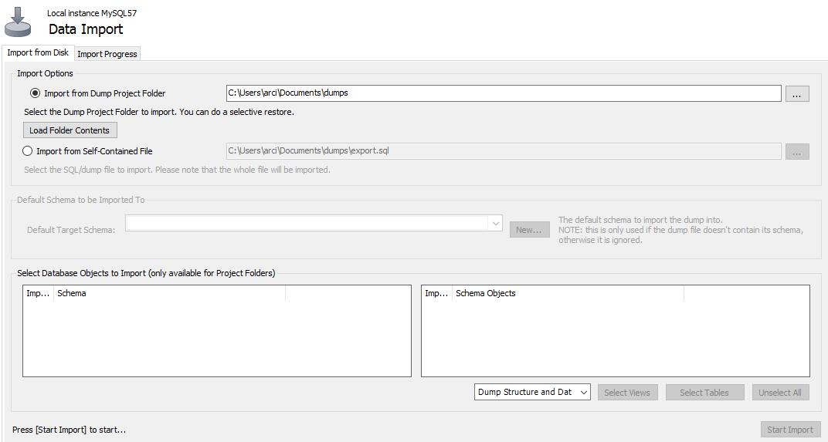

3 )Ako će se baza nalazit na drugom računaru treba promjenit url u file-u „db“.

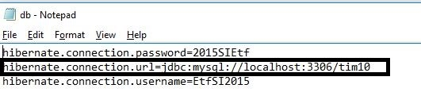

Umjesto „localhost“ treba se postavit „ip“ datog računara na kojem će se nalazit baza.

## Instaliranje aplikacije SiDesk

1) Otvorit SiDesk app i uradit extract.

2) Exe fajl „SiDesk“ otvorit dvostruklim klikom.

3) Odabrati lokaciju gdje želimo da se nalazi aplikacija i kliknemo extract.

4) U folderu će se pojavit dva file-a , aplikaciju pokrećemo sa „SiDesK“.

